Windows下系统安装说明
Windows下系统安装说明 1
1 安装系统 2
2 安装数据库 2
3 配置Tomcat 3
Jvm参数 3
内存设置： 4
server.xml设置 4
4 重启服务 4

1 安装系统

下载并安装：
- 安装 jdk https://download.wiccloud.cn/tools/jdk/jdk-8u271-windows-x64.exe
- 安装 tomat 9 最新版本，或直接安装此版本：
https://dlcdn.apache.org/tomcat/tomcat-9/v9.0.89/bin/apache-tomcat-9.0.89.exe
- 下载程序包allinone ：在如下目录下载最新文件
https://download.wiccloud.cn/%E6%95%B0%E6%98%93%E9%80%9A%E5%B7%A5%E5%85%B7%E5%8C%85/allinOne/
allinone 解压后， 将 allinone 改名为webapps ,再进入tomcat目录， 把原来的webapps 目录删除 ， 把前面的 webapps复制到 tocmat目录 最终类似如下图所示目录结构：
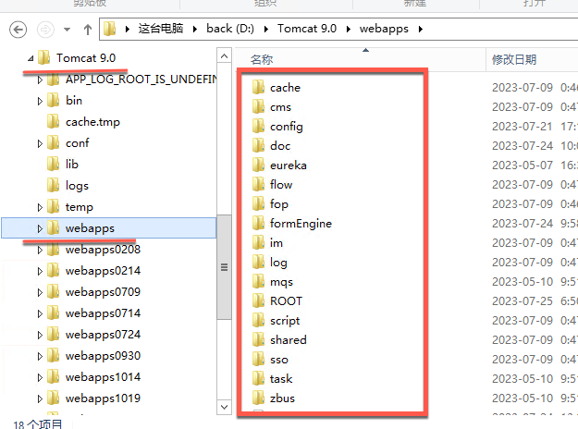

2 安装数据库
系统支持 MS SqlServer ， mysql ， postgreSQL 。当使用mysql时 , 注意在初始化数据库时， 密码模式使用 传统模式 ，安装说明请参看附录

3 配置Tomcat

Jvm参数
将{tomcat安装目录}/webapps/shared/catalina.properties 文件覆盖到 {tomcat安装目录}/conf/ 下
运行 {tomcat安装目录}bin/tomcat9w.exe ,修改设置：
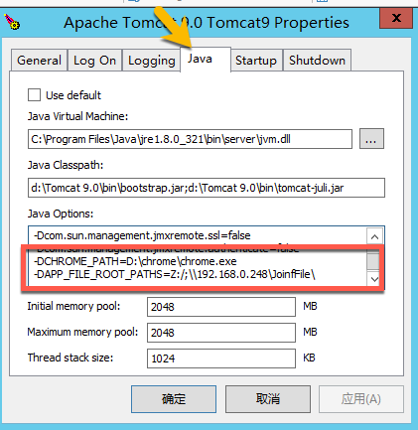

主要设置有：

-DAPP_HOST=本机的IP地址 请将服务器的IP设置成静态IP地址，并在此设置
-DAPP_PORT=8080
-Dfile.encoding=UTF-8
-DAPP_FILE_ROOT=D:/appFileRoot
-DAPP_LOG_ROOT=D:/appLogs

内存设置：
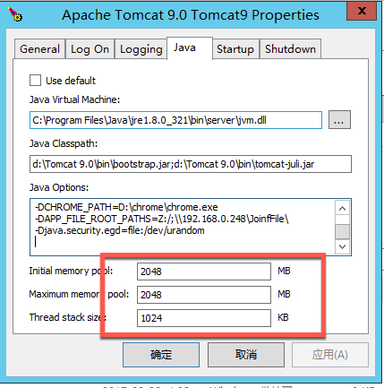

server.xml设置
下载 https://download.wiccloud.cn/tools/tomcat/server.xml
覆盖到 {tomcat}\conf 目录

4 重启服务 ，

系统启动后，进入数据库配置界面配置数据库，保存后，静等系统完成初始化。 回到登录页后以用户名sa 密码 Abc!@#123 登录

